BAKIRKÖY (İDO)-BAHÇELİEVLER-KİRAZLI METRO HATTI

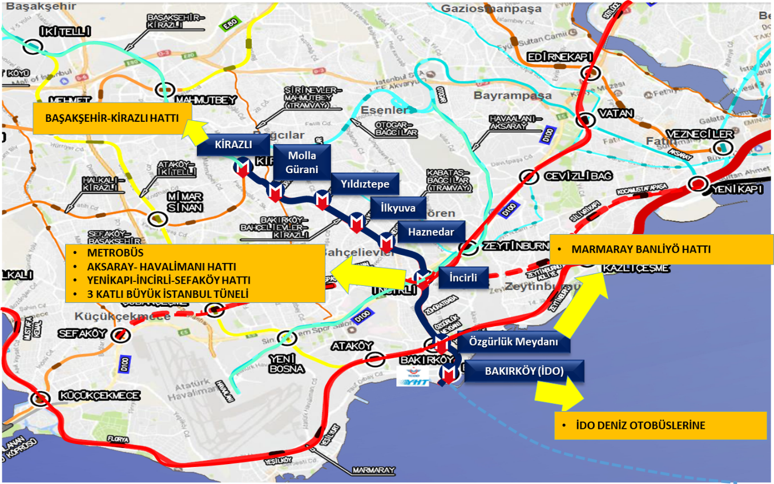

13.03.2015 tarihinde işlere başlanılmış olup, tünel imalat çalışmaları ve istasyon bölgesindeki imalatlar devam etmektedir.

Proje Bedeli :1.679.843.000 TL
Hat Uzunluğu :8,9 km
İstasyon Sayısı :7
Tasarım Hızı :80 km/saat
Kapasitesi :1.000.000 yolcu/gün

Yapımı devam eden Bakırköy (İDO)-Bahçelievler-Kirazlı Metro Hattının 72 adet Araç Alımı işi 2019 yılı yatırım programına dâhil edilmiştir. İhale hazırlık çalışmaları devam etmektedir.

Proje Bedeli : 703.360.000 TL
Araç Sayısı : 72 Adet (GoA-2 metro aracı)

